湘能智慧物业系统_WEB_V1.01 系统测试报告

## 1. 引言部分

### 1.1 项目背景

本测试报告为湘能智慧物业系统测试报告；本报告目的在于总结测试阶段的测试以及测试结果分析，描述系统是否达到需求的目的。

本报告预期参考人员包括测试人员、测试部门经理、项目管理人员、SQA人员和其他质量控制人员。

### 1.2 参考资料

《湘能智慧物业需求规格说明书》

《湘能智慧物业系统测试计划》

《湘能智慧物业系统测试用例》

《湘能智慧物业项目bug记录》

## 2. 测试基本信息

### 2.1 测试范围

|  |  |  |  |  |  |
| --- | --- | --- | --- | --- | --- |
| 产品 | 模块 | 子模块 | 功能 | 优先级 | 负责人 |
|  | 用户注册 | 注册 | 注册 | 高 |  |
|  | 用户登录 | 登录 | 登录 | 高 |  |
|  | 完善信息 | 完善信息 | 完善信息 | 高 |  |
|  | 小区添加 | 小区添加 | 小区添加 | 高 |  |
|  | 小区管理 | 小区管理 | 入驻小区 | 高 |  |
|  | 资产管理 | 楼栋信息 | 添加楼栋 | 高 |  |
|  | 修改楼栋 | 高 |  |
|  | 删除楼栋 | 高 |  |
|  | 查询楼栋 | 高 |  |
|  | 单元信息 | 添加单元 | 高 |  |
|  | 修改单元 | 高 |  |
|  | 删除单元 | 高 |  |
|  | 查询单元 | 高 |  |
|  | 房屋管理 | 添加房屋 | 高 |  |
|  | 修改房屋 | 高 |  |
|  | 删除房屋 | 高 |  |
|  | 查询房屋 | 高 |  |
|  | 业主管理 | 业主信息 |  |  |  |
|  |  | 业主成员 |  |  |  |

### 2.2 测试案例设计思路

根据上述测试范围测试点进行测试用例的设计

|  |  |
| --- | --- |
| 功能测试 | 依据等价类划分、边界值分析、错误推测、场景法等设计用例 |
| 界面测试 | 满足效果图设计，保证页面风格、排版整体、文字、图片等正确性，颜色风格统一 |
| 兼容性测试 | 必须满足谷歌、火狐、IE等主流浏览器的兼容 |

## 3. 测试结果及缺陷分析

### 3.1 测试执行情况与记录

#### 3.1.1 测试组织

|  |  |  |  |
| --- | --- | --- | --- |
| 项目经理 | 软件工程师 | 测试工程师 | 业务负责人 |
| xxx |  | xxx、xxx |  |

#### 3.1.2 测试时间

|  |  |  |  |  |  |  |
| --- | --- | --- | --- | --- | --- | --- |
| 测试阶段 | 计划开始时间 | 计划结束时间 | 实际开始时间 | 实际结束实际 | 计划工作量(人天) | 实际工作量(人天) |
|  |  |  |  |  |  |

#### 3.1.3 冒烟情况

|  |  |  |  |
| --- | --- | --- | --- |
| 冒烟测试 | 时间 | 是否通过 | 如不通过，请写原因 |
|  |  |  |

#### 3.1.4 测试用例统计

|  |  |  |  |  |  |
| --- | --- | --- | --- | --- | --- |
| 案例总数 | 执行个数 | 成功个数 | 失败个数 | 未执行个数 | 案例成功率 |
| 2800 | 2800 | 2780 | 20 | 0 | 99.28% |

### 3.2 缺陷得统计与分析

#### 3.2.1 缺陷汇总

缺陷总数：309 ，解决：19 ，关闭：54

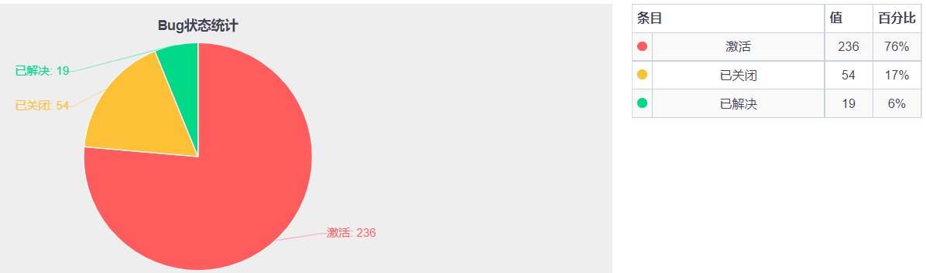

已解决bug72个具体状态统计：

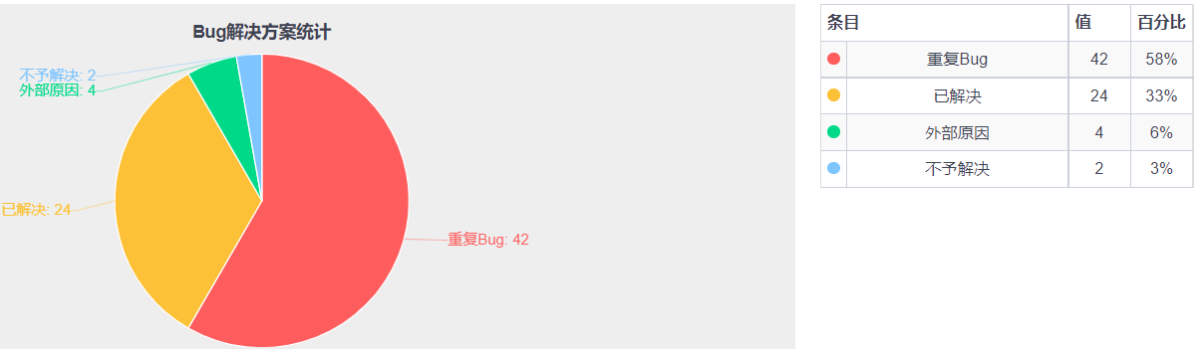

#### 3.2.2 缺陷分析

按缺陷类型统计：

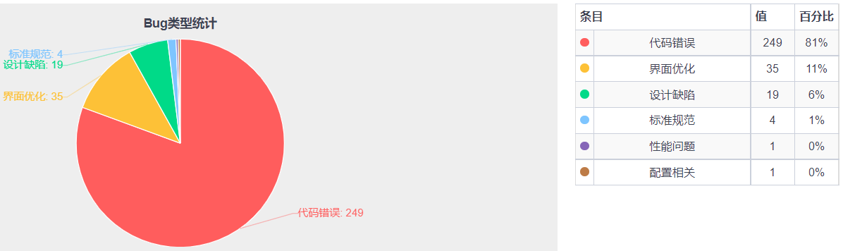

从以上数据得出，大量bug类型为代码错误，其次是界面问题，只有1个是性能问题跟配置相关

按严重程度统计：

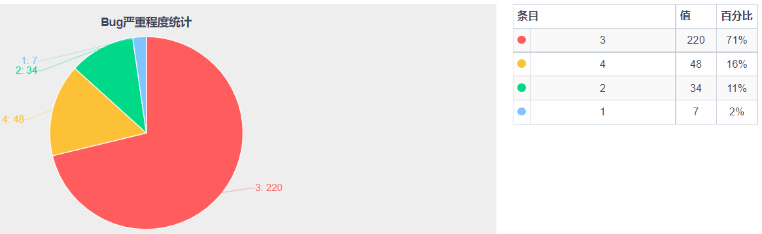

从以上数据得出，大量bug严重程度为3级，少部分为1级

按功能模块统计：

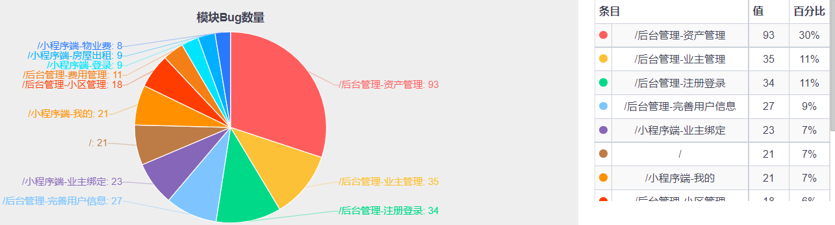

从以上数据得出，大量bug出现在后台管理-资产管理模块

按测试轮次统计(版本bug数量)：

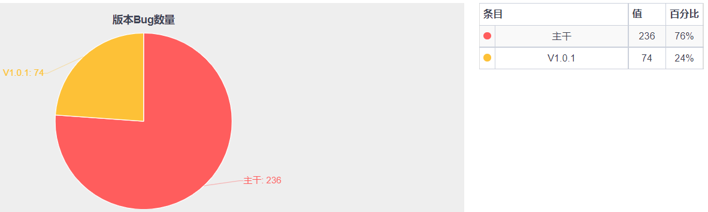

#### 3.2.3 残留缺陷与未解决问题

|  |  |  |  |
| --- | --- | --- | --- |
| bugid | Bug描述 | 状态 | 未解决说明 |
|  |  | 延期 | 不影响版本发布，延期下一版本修改 |
|  |  |  |  |

## 4. 测试结论与建议

### 4.1 风险分析及建议

测试主要覆盖谷歌、火狐、IE浏览器，像猎豹、搜狗、360等浏览器没有覆盖，用户使用可能会存在兼容问题。

### 4.2 测试结论

本项目根据业务需求及开发人员得反馈意见，覆盖了所有得测试需求及案例，均已在ST环境测试完成，有效案例一共2800个，执行率100%，成功率99.28%，缺陷关闭率为xx%,一、二级bug全部修复并关闭，少于x%得四级bug存在延期，不影响用户基本使用。

综上所述，湘能智慧物业系统项目达到ST项目测试出口标准，本项目ST测试通过。

## 5. 交付文档

《xxx项目_系统测试计划》

《xx项目_测试用例》

《xx项目_ST测试报告》

《缺陷记录》

测试经理签字： 项目经理签字：

年 月 日 年 月 日